AirMaster Sphere AD21 7912
Tarkett Holding

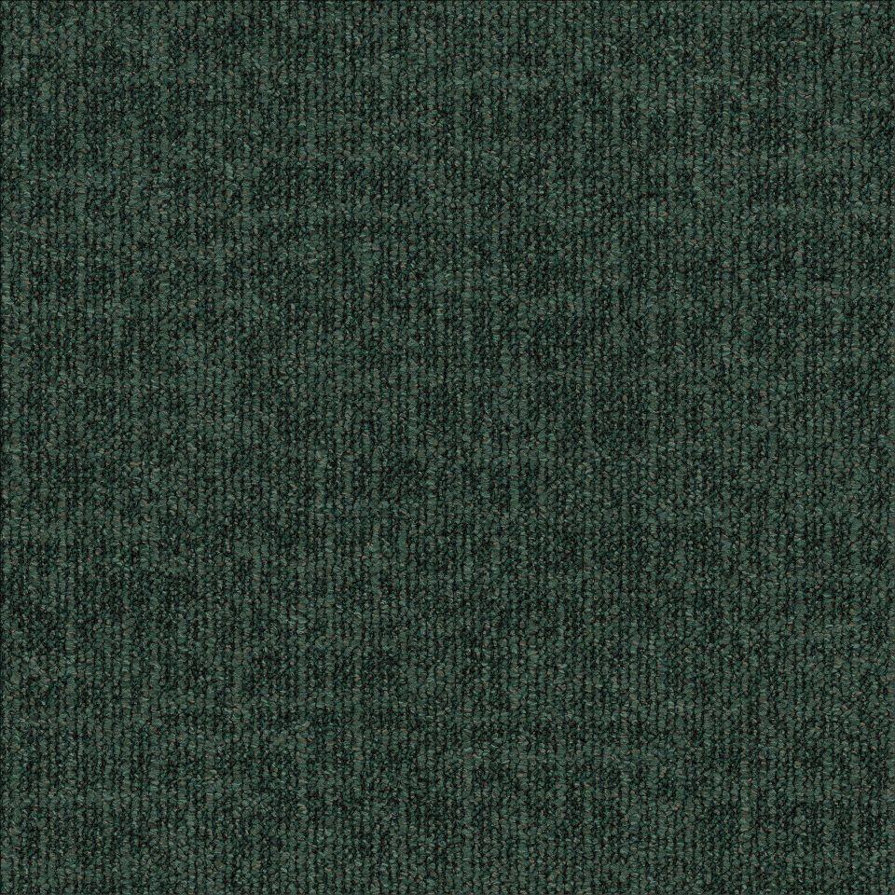Eigenschaften
GTIN:
8717848602137
HAN:
712218008
Benutzungsintensität
Klasse 33
Farbton
dunkelgrün
Werkstoff
Polyester
Breite (mm)
500,00
Länge (mm)
500,00
Brandverhalten
Bfl-s1
Cradle to Cradle®
Silber
Komfortklasse
LC2
Lieferform
Fliesen
Oberseite Teppichboden
Schlingenpol
RTS Emissionsklasse
M1
Verlegeart Bodenbelag
lose verlegen
Dicke Polschicht (mm)
3,10
Gewichtsbereich Polschicht (g/m²)
460,00
Trittschallverbesserungsmaß (dB)
24,00
Wärmedurchlasswiderstand (m²*K/W)
0,07
Muster-Typ
Textur

